|  |  |  |  |  |
| --- | --- | --- | --- | --- |
| escudofi_color_m2008_jpg | **Carátula para entrega de prácticas** | | Código |  |
| Versión | 02 |
| Página | 1/1 |
| Sección ISO |  |
| Fecha de emisión | 25 de junio de 2014 |
| Secretaría/División: División de Ingeniería Eléctrica | | Área/Departamento: Laboratorios de computación salas A y B | | |

Laboratorio de computación

salas A y B

|  |  |
| --- | --- |
| *Profesor:* | Rodriguez Espino Claudia |
| *Asignatura:* | Fundamentos de Programación |
| *Grupo:* | 1102 |
| *No de Práctica(s):* | #7 |
| *Integrante(s):* | Velázquez de León Lavarrios Alvar |
|  |  |
|  |  |
| *Semestre:* | Primero |
| *Fecha de entrega:* | 29 de Agosto de 2017 |
| *Obervaciones:*: |  |
|  |  |

CALIFICACIÓN: \_\_\_\_\_\_\_\_\_\_

Objetivos

Elaborar programas en lenguaje C utilizando las instrucciones de control de tipo *secuencia*, para realizar la declaración de variables de diferentes tipos de datos, así como efectuar llamadas a funciones externas de entrada y salida para asignar y mostrar valores de variables y expresiones. Conocer los diferentes tipos de variables, funciones, operaciones y operadores del lenguaje C.

Desarrollo

Durante el inicio de la práctica se dieron a conocer el objetivo, la historia y conceptos básicos del lenguaje C. Luego se mencionaron los diferentes tipos de variables y los valores mínimos y máximos que podían adquirir, como se declaraban estas y con diferentes formatos, las funciones básicas de entrada y salida de datos, y los operadores aritméticos básicos y lógicos. Después se compilaron los códigos que venían en el manual de la práctica para verificar que estos funcionaran a la perfección. Finalmente, como tarea, se escribió el código de la suma de dos números, del área de un círculo, y del promedio de tres números, se compilaron y se ejecutaron.

Actividad

Prog1.- Suma de dos números enteros

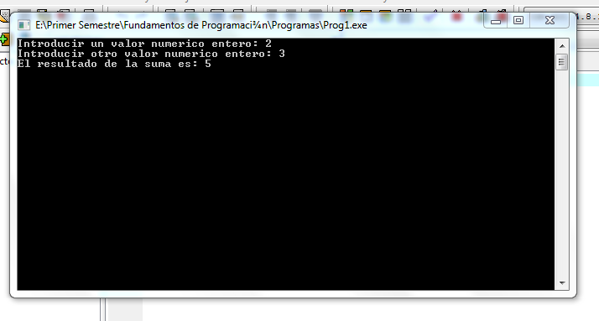

Prog2.- Área de un círculo

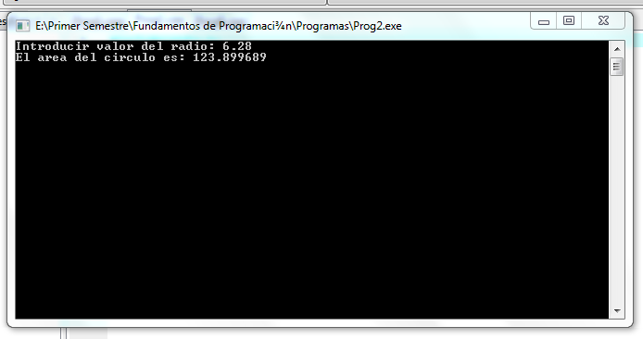

Prog3.- Promedio de la suma de tres números

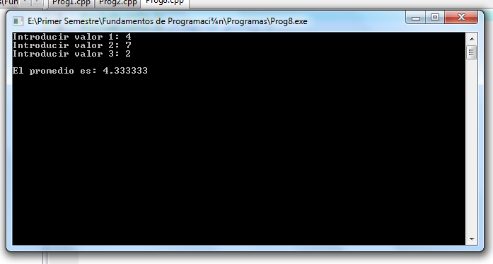

Conclusiones

Es importante conocer las diferentes propiedades que tiene un lenguaje de programación porque así será el cómo esté formada su estructura lógica para poder funcionar y que el usuario conozca qué procedimientos debe llevar a cabo para que al momento de programar pueda compilar y ejecutar el código fuente.

Mi repositorio en GitHub

<https://github.com/alvarvelazquezdeleonlavarrios/practica7_fdp>